Техническое задание на поставку транспортных средств

№ п/п | Характеристика, оборудование, система и т.д. | Требования, значения, описание и т.д.
 | Количество | 12 | 22
 | Вид | Автобус | Автобус
 | Класс¹ | Большой | Большой
 | Год выпуска (производства) | Не ранее 2023 | Не ранее 2023
 | Габаритная высота | Не более 3140 мм | Не более 3140 мм`
 | Пассажировместимость | Не менее 115 | Не менее 115
 | Количество мест для сидения | Не менее 31 | Не менее 31
 | Количество мест, оборудованных для размещения пассажиров из числа инвалидов в колясках | Не менее 1 | Не менее 1
 | Вид используемого топлива | Компримированный природный газ (метан) | Дизельное топливо
 | Класс экологической безопасности | Евро-5 | Евро-5
 | Система контроля работы двигателя, осуществляющая сигнализацию в кабине водителя, при превышении максимального значения температуры охлаждающей жидкости, установленного производителем | Наличие | Наличие
 | Система контроля работы двигателя, осуществляющая сигнализацию в кабине водителя, при понижении уровня охлаждающей жидкости ниже минимального значения, установленного производителем | Наличие | Наличие
 | Система контроля работы двигателя, осуществляющая сигнализацию в кабине водителя, при понижении давления масла в двигателе ниже минимального значения, установленного производителем | Наличие | Наличие
 | Система «турботаймер» (при повороте ключа в замке зажигания (замке включения приборов и стартера) в положение «выключено», двигатель продолжит работу в режиме «холостого хода», не менее 2 и не более 5 минут, в течении которых, произойдет остановка работы двигателя) | Наличие | Наличие
 | Защита двигателя | Наличие | Наличие
 | Емкость топливных баллонов, баков | Не менее 900 литров | Не менее 290 литров
 | Год выпуска газовых баллонов | Не ранее 2023 года | -
 | Количество заправочных устройств, наливных горловин | 1 | 1
 | Коробка переключения передач | Автоматическая | Автоматическая
 | Тормоз-замедлитель - устройство, предназначенное для снижения скорости транспортного средства без задействования основной тормозной системы (ретардер) на каждом транспортном средстве | Наличие | Наличие
 | Защита коробки передач | Наличие | Наличие
 | Усилитель рулевого механизма | Гидравлический | Гидравлический
 | Регулировка рулевой колонки по высоте и наклону | Наличие | Наличие
 | Пневматическая подвеска с регуляторами положения кузова | Наличие | Наличие
 | Система электронного управления положением кузова (Kneeling) | Наличие | Наличие
 | Система блокировки движения при активированной системе управления положением кузова | Наличие | Наличие
 | Возможность работы транспортного средства в штатном режиме без наклона кузова, в случае отказа (неисправности) системы управления положением кузова | Наличие | Наличие
 | Бескамерные, радиальные, всесезонные шины | Наличие | Наличие
 | Декоративные колпаки колесных дисков | Наличие | Наличие
 | Тормозная система пневматическая, двухконтурная с разделением контуров по осям | Наличие | Наличие
 | Дисковые тормозные механизмы | Наличие | Наличие
 | Антиблокировочная система (ABS) | Наличие | Наличие
 | Количество дверей в транспортном средстве | Не менее 3 | Не менее 3
 | Конструкция дверей | Двустворчатая | Двустворчатая
 | Наружные светодиодные фонари над каждым дверным проемом | Наличие | Наличие
 | Ширина дверного проема по каркасу кузова | Не менее 1320 мм | Не менее 1320 мм
 | Система аварийного открывания дверей изнутри и снаружи | Наличие | Наличие
 | Система предохранения от зажатия в дверях | Наличие | Наличие
 | Система блокировки движения при открытой двери | Наличие | Наличие
 | Поручни на створках дверей | Наличие | Наличие
 | Светоотражающая полоса жёлтого цвета на пороге у каждой двери, за исключением двери, в проеме которой установлена аппарель для посадки пассажиров из числа инвалидов на колясках | Наличие | Наличие
 | Флагштоки | Наличие | Наличие
 | Количество флагштоков | 2 | 2
 | Место установки флагштоков | Сверху в передней части автобуса на боковой поверхности крыши по правому и левому борту на продолжении оси крепления зеркал к кузову | Сверху в передней части автобуса на боковой поверхности крыши по правому и левому борту на продолжении оси крепления зеркал к кузову
 | Внутренний диаметр флагштока | От 5 до 8 мм | От 5 до 8 мм
 | Цвет кузова | Зелёный | Зелёный²
 | Один уровень пола у площадок на входе всех дверей (без ступенек и иных неровностей) | Наличие | Наличие
 | Остекление салона | Одинарное | Одинарное
 | Тонирование остекления салона | Наличие | Наличие³
 | Боковое стекло водителя | Одинарное | Одинарное
 | Электрический обогрев бокового стекла водителя | Наличие | Наличие
 | Перегородка кабины водителя без разделения входной двустворчатой двери | Наличие | Наличие
 | Дверь кабины водителя с проемом для продажи билетов | Наличие | Наличие
 | USB розетка (разъем) в каждом транспортном средстве | Наличие | Наличие
 | Количество USB розеток (разъемов) | Не менее 4 | Не менее 4
 | Размещение USB розеток (разъемов) | На вертикальных поручнях на высоте не более 1200 мм | На вертикальных поручнях на высоте не более 1200 мм
 | Выходное напряжение USB розеток (разъемов) | 5 В | 5 В
 | Сила выходного тока USB розеток (разъемов) | 2.1 А | 2.1 А
 | Антивандальный корпус USB розеток (разъемов) | Наличие | Наличие
 | Аппарель для посадки пассажиров из числа инвалидов на колясках | Наличие | Наличие
 | Расположение аппарели для посадки пассажиров из числа инвалидов | На площадке у двери, ближайшей к месту, оборудованному для размещения пассажиров из числа инвалидов в колясках | На площадке у двери, ближайшей к месту, оборудованному для размещения пассажиров из числа инвалидов в колясках
 | Материал сидений для пассажиров | Высокопрочный пластик | Высокопрочный пластик
 | Отделка сидений для пассажиров | Спинкой и подушкой из мягкого материала зеленого цвета | Спинкой и подушкой из мягкого материала зеленого цвета
 | Крепления спинки и подушки к сидениям для пассажиров | Пластиковые клипсы | Пластиковые клипсы
 | Регулировка спинки и сиденья водителя | Наличие | Наличие
 | Регулировка поясничного пояса сиденья водителя | Наличие | Наличие
 | Пневматическая подвеска сидения водителя | Наличие | Наличие
 | Подголовник сидения водителя | Наличие | Наличие
 | Электрический подогрев сиденья водителя | Наличие | Наличие
 | Предпусковой независимый подогреватель охлаждающей жидкости | Наличие | Наличие
 | Мощность предпускового подогревателя | Не менее 30 кВт | Не менее 30 кВт
 | Система климатического контроля | Наличие | Наличие
 | Мощность системы климатического контроля | Не менее 30 кВт | Не менее 30 кВт
 | Система отопления салона | Наличие | Наличие
 | Количество отопителей салона | Не менее 6 | Не менее 6
 | Жгут проводов, подключенный к бортовой сети, CAN шине транспортного средства и выведенный в кабину водителя, для подключения прибора навигации АвтоГРАФ GSM+ | Наличие | Наличие
 | Емкостной датчик уровня топлива, установленный в топливный бак | - | Наличие
 | Жгут проводов для подключения емкостного датчика уровня топлива к прибору навигации | - | Наличие
 | Тревожная кнопка на щитке управления слева от водителя в кабине водителя | Наличие | Наличие
 | Жгут проводов для подключения тревожной кнопки к прибору навигации | Наличие | Наличие
 | Тахограф | Наличие | Наличие⁴
 | Размещение тахографа | Кабина водителя | Кабина водителя
 | Видеокамеры в салоне | Наличие | Наличие
 | Размещение видеокамер | В соответствии с приложением 1 к настоящему техническому заданию | В соответствии с приложением 1 к настоящему техническому заданию
 | Характеристики видеокамер | В соответствии с приложением 1 к настоящему техническому заданию | В соответствии с приложением 1 к настоящему техническому заданию
 | Видеорегистратор | Наличие | Наличие
 | Размещение видеорегистратора | Скрытое в кабине водителя | Скрытое в кабине водителя
 | Характеристики видеорегистраторов | В соответствии с приложением 2 к настоящему техническому заданию | В соответствии с приложением 2 к настоящему техническому заданию
 | Монитор | Наличие | Наличие
 | Размещение монитора | На передней панели в кабине водителя | На передней панели в кабине водителя
 | Характеристики монитора | В соответствии с приложением 3 к настоящему техническому заданию | В соответствии с приложением 3 к настоящему техническому заданию
 | Парковочная камера заднего вида с инфракрасной подсветкой, в антивандальном исполнении с защитой от влаги, осадков и других негативных погодных условий | Наличие | Наличие
 | Подключение парковочной камеры заднего вида к монитору, размещенному на передней панели в кабине водителя | Наличие | Наличие
 | Система информирования пассажиров | Наличие | Наличие
 | Характеристики системы информирования пассажиров | В соответствии с приложением 4 к настоящему техническому заданию | В соответствии с приложением 4 к настоящему техническому заданию
 | Автоматическая система пожаротушения моторного отсека | Наличие | Наличие
 | Автоматическая система пожаротушения отсека предпускового подогревателя | Наличие | Наличие
 | Огнетушитель в каждом транспортном средстве | Наличие | Наличие
 | Количество огнетушителей в каждом транспортном средстве | Не менее 3 | Не менее 3
 | Электрический подогрев зеркал заднего вида | Наличие | Наличие
 | Электрическая регулировка зеркал заднего вида в двух плоскостях | Наличие | Наличие
 | Автомобильная розетка | Наличие | Наличие
 | Выходное напряжение автомобильных розеток | 24 В | 24 В
 | Размещение автомобильной розетки | Кабина водителя | Кабина водителя
 | Полноразмерное запасное колесо в каждом транспортном средстве | Наличие | Наличие
 | Противооткатный упор в каждом транспортном средстве | Наличие | Наличие
 | Количество противооткатных упоров в каждом транспортном средстве | Не менее 2 | Не менее 2
 | Медицинская аптечка в каждом транспортном средстве | Наличие | Наличие
 | Количество медицинских аптечек в каждом транспортном средстве | Не менее 2 | Не менее 2
 | Молоток для аварийного разбивания окон в каждом транспортном средстве | Наличие | Наличие
 | Количество молотков для аварийного разбивания окон в каждом транспортном средстве | Не менее 3 | Не менее 3
 | Ключи от замка зажигания каждого транспортного средства | Наличие | Наличие
 | Количество ключей от замка зажигания каждого транспортного средства | Не менее 2 | Не менее 2
 | Ключи от замков дверей каждого транспортного средства | Наличие | Наличие
 | Количество ключей от замков дверей каждого транспортного средства | Не менее 2 | Не менее 2
 | Дополнительные элементы оформления кузова и салона | В соответствии с приложениями №№ 5 – 8 к настоящему техническому заданию | В соответствии с приложениями №№ 5 – 8 к настоящему техническому заданию
 | Периодичность проведения ТО-1 (техническое обслуживание систем, отвечающих за дорожную и экологическую безопасность) | Не менее чем через 15 тыс. км | Не менее чем через 15 тыс. км
 | Периодичность проведения ТО-2 (техническое обслуживание двигателя и его систем, ходовой части, коробки передач и т.д.) | Не менее чем через 30 тыс. км | Не менее чем через 30 тыс. км
 | Руководства по эксплуатации каждого транспортного средства на русском языке | Наличие | Наличие
 | Паспорта каждого транспортного средства | Наличие | Наличие
 | Схемы электрооборудования каждого транспортного средства | Наличие | Наличие
 | Копии Заключения об оценке типа транспортного средства | Наличие | Наличие
 | Паспорта предпусковых подогревателей каждого транспортного средства | Наличие | Наличие
 | Руководства по эксплуатации предпусковых подогревателей каждого транспортного средства | Наличие | Наличие
 | Руководства по эксплуатации видеорегистраторов, видеокамер, мониторов, размещенных в каждом транспортном средстве | Наличие | Наличие
 | Паспорта видеорегистраторов, видеокамер, мониторов, размещенных в каждом транспортном средстве | Наличие | Наличие
 | Копии сертификатов соответствия видеокамер и видеорегистраторов, размещенных в каждом транспортном средстве, требованиям к функциональным свойствам технических средств обеспечения транспортной безопасности | Наличие | Наличие
 | Руководства по эксплуатации автоинформаторов, размещенных в каждом транспортном средстве | Наличие | Наличие
 | Паспорта автоинформаторов, размещенных в каждом транспортном средстве | Наличие | Наличие
 | Руководства по эксплуатации маршрутоуказателей, размещенных в каждом транспортном средстве | Наличие | Наличие
 | Паспорта автоинформаторов, размещенных в каждом транспортном средстве | Наличие | Наличие
 | Руководства по эксплуатации внутрисалонных информационных установок (мониторов), размещенных в каждом транспортном средстве | Наличие | Наличие
 | Паспорта внутрисалонных информационных установок (мониторов), размещенных в каждом транспортном средстве | Наличие | Наличие
 | Бесплатный доступ к управлению информационной установкой (монитором) и наполнению её контентом (аудио и видео ролики) через сеть Интернет на период ее эксплуатации | Наличие | Наличие
 | Руководство пользователя для управления внутрисалонной информационной установкой (монитором) | Наличие | Наличие

Дополнительные условия поставки транспортных средств.
- Адрес поставки транспортных средств : Тюменская обл., г. Тюмень, ул. Республики, 206а.
- Срок поставки транспортных средств: до 10.11.2023 .
- Срок гарантийных обязательств на транспортные средства, в том числе узлы, агрегаты и оборудование, установленное заводом изготовителем , не менее 18 месяцев или 150 тыс. км. пробега.
- Срок гарантийных обязательств на дополнительное оборудование, установленное в соответствии с настоящим техническим заданием и приложениями к нему, не менее 18 месяцев .
- Выполнение гарантийных обязательств осуществляется по месту нахождения поставщика.
- В случае, если доставка транспортных средств осуществляется своим ходом поставщик обязан выполнить работы по техническому обслуживанию согласно требованиям руководства по эксплуатации транспортных средств, а также обязан устранить неисправности и повреждения возникшие в процессе доставки.
- Транспортные средства должны быть переданы заказчику в исправном виде без повреждения кузовных деталей и элементов салона, а также с исправным дополнительным оборудованием, установленным в соответствии с настоящим техническим заданием.
- Цена поставки транспортных средств должна включать в себя стоимость транспортных средств и всего дополнительного оборудования, а также все расходы, связанные с поставкой транспортных средств, в том числе расходы на предпродажную подготовку, расходы на доставку транспортных средств к по месту поставки, в том числе страхование, уплату таможенных пошлин, налогов, сборов и других обязательных для исполнения договора платежей, расходы на доставку транспортных средств к месту выполнения гарантийных обязательств осуществляется по месту нахождения поставщика.

Приложение № 1 к техническому заданию документации
об открытом аукционе в электронной форме на поставку
транспортных средств

Размещение видеокамер в салоне транспортного средства

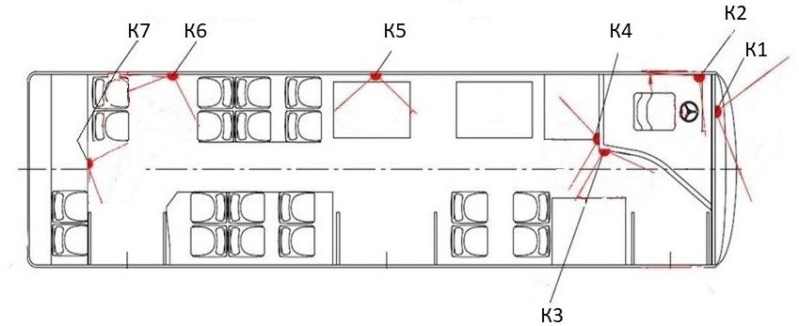

Требование к видеокамерам

- Соответствие разделам V и VII Постановления Правительства РФ от 26.09.2016 № 969 «Об утверждении требований к функциональным свойствам технических средств обеспечения транспортной безопасности и Правил обязательной сертификации технических средств обеспечения транспортной безопасности».
- Дополнительные требования:
- Антивандальное исполнение.
- Класс защиты видеокамер не менее IP64.
- Разрешение видеокамер не менее 1920x1080.
- Угол обзора видеокамер не менее 79°.
- Минимальная освещенность видеокамер 0,01 лк без ИК подсветки.
- Наличие в видеокамерах режима «день/ночь».
- Диапазон рабочих температур от –30 до +40°С.

Приложение № 2 к техническому заданию документации
об открытом аукционе в электронной форме на поставку
транспортных средств

Требование к видеорегистраторам

- Соответствие разделам V и VII Постановления Правительства РФ от 26.09.2016 № 969 «Об утверждении требований к функциональным свойствам технических средств обеспечения транспортной безопасности и Правил обязательной сертификации технических средств обеспечения транспортной безопасности».
- Дополнительные требования:
  - Наличие в видеорегистраторе русскоязычного интерфейса.
  - Наличие возможности подключения к видеорегистратору не менее 7 видеокамер.
  - Наличие в видеорегистраторе модуля либо внешнего устройства ГЛОНАСС\GPS
  - Видеорегистраторы должны быть оборудованы жестким диском/дисками c объемом, позволяющим хранение полученных видеоданных в разрешении 1920x1080, со всех подключенных к видеорегистратору видеокамер за период не менее чем 30 дней.
  - Наличие возможности отправки видеорегистратором архива видеоданных, хранимого на внутреннем дисковом пространстве, в диспетчерский центр (внешний сервер) по каналам беспроводной сети WI-FI со скоростью не менее IEEE 802.11n, как по запросу, так и в автоматизированном режиме при вхождении в зону покрытия открытой сети.
  - Наличие возможности отправки видеорегистратором видеосигнала в режиме on-line в диспетчерский центр (внешний сервер) по каналам GPRS, 3G.
  - Наличие в видеорегистраторе не менее одного интерфейс USB 2.0.
  - Наличие встроенной в видеорегистраторе защиты информации от импульсных помех и падения напряжения в бортовой сети.
  - Наличие возможности подключения к видеорегистратору модуля либо внешнего устройства 3G/4G.
  - Наличие возможности подключения к видеорегистратору внешнего устройства Wi-Fi.
  - Диапазон рабочих температур от –30 до +40°С.

Приложение № 3 к техническому заданию документации
об открытом аукционе в электронной форме на поставку
транспортных средств

Требование к монитору.

- Соответствие разделу V Постановления Правительства РФ от 26.09.2016 № 969 «Об утверждении требований к функциональным свойствам технических средств обеспечения транспортной безопасности и Правил обязательной сертификации технических средств обеспечения транспортной безопасности».
- Дополнительные требования:
  - Цветной TFT LCD монитор.
  - Наличие возможности удаленного управления монитором с использованием пульта дистанционного управления.
  - Диагональ монитора не менее 9" и не более 12".
  - Разрешение монитора не менее 800 x 600.
  - Наличие авиационных разъемов видеовходов.
  - Диапазон рабочих температур от –30 до +40°С.

Приложение № 4 к техническому заданию документации
об открытом аукционе в электронной форме на поставку
транспортных средств

Система информирования пассажиров

- Система информирования пассажиров включает в себя следующие элементы:
- автоинформатор;
- динамики;
- микрофон;
- внешний электронный аншлаг (маршрутоуказатель);
- внутрисалонная информационная установка (монитор).
- Требования к автоинформатору.
- Автоинформатор должен иметь возможность выполнять свои функции в следующих режимах:
Информирование в автономном режиме (выводится информация, внесенная в память автоинформатора)
Информирование в режиме привязки к навигационным данным (встроенный модуль навигации)
Информирование в пользовательском режиме, когда передачу информации осуществляет водитель посредством микрофона.
- Автоинформатор должен иметь дисплей для удобства проведения настройки системы.
- Автоинформатор должен обеспечивать настройки каждого элемента системы и сохранения настроек в памяти.
- Автоинформатор должен работать с носителями информации MultiMediaCard (MMC), SecureDigitalCard (SD card) объемом не менее 2 Гбайт;
- Автоинформатор должен иметь электронную регулировку громкости;
- Автоинформатор должен иметь не менее 2 каналов выходной мощностью по 8 Вт;
- Электропитание от бортовой сети в диапазоне напряжений от 8 до 36 В;
- Диапазон рабочих температур от –30 до +40°С;
- Кнопка управления автоинформатором (объявление названий остановок) должна быть продублирована на приборной панели и находиться в непосредственной близости от блока управления открытием дверей.
- Требования к динамикам.
- Количество динамиков не менее 4 шт.
- Расположение динамиков симметричное по обоим сторонам салона.
- Максимальная мощность каждого динамика не менее 10 Вт
- Номинальная мощность каждого динамика не менее 5 Вт
- Сопротивление каждого динамика 4 Ом
- Чувствительность каждого динамика 90 Дб при сопротивлении 4 Ом
- Возможность быстрой замены без демонтажа облицовки салона и примыкающих элементов салонного оборудования.
- Подключение динамиков по двухканальной схеме (по 2 динамика на каждый канал) – для обеспечения аварийного функционирования работы динамиков.
- Требования к микрофону.
- Микрофон должен иметь возможность регулировки громкости и кнопку включения/отключения.
- Расположение микрофона должно обеспечивать возможность использования водителем без отвлечения от управления автобусом.
- При включении микрофона должно быть предусмотрено временное отключение транслируемой информации из автоинформатора.
- Требования к внешним электронным аншлагам (маршрутоуказателям).
- Маршрутоуказатели должны иметь исполнение в виде светодиодных табло.
- Диапазон рабочих температур от –30 до +40°С.
- Лицевая панель маршрутоуказателя должна иметь защитное остекление.
- Передний маршрутоуказатель должен иметь увеличенный размер шрифта для номера маршрута.
- Дополнительные требования к переднему маршрутоуказателю:
- Для номера маршрута – не менее 3 основных и 1 дополнительного знакоместа;
- Для названия начальной и конечной остановок - 2 строки не менее, чем по 15 знакомест в каждой строке.
- Дополнительные требования к боковому маршрутоуказателю:
- Для номера маршрута – не менее 3 основных и 1 дополнительного знакоместа;
- Для названия начальной и конечной остановок - 2 строки не менее, чем по 15 знакомест в каждой строке;
- Возможность работы в 2-х режимах:
с возможностью отображаются названия начальной и конечной остановок; с возможностью вывода в верхней строке названия конечной остановки при следовании в прямом направлении, при этом в нижней строке выводятся названия промежуточных остановок.
- Дополнительные требования к заднему маршрутоуказателю:
- Для номера маршрута – не менее 3 основных и 1 дополнительного знакоместа с увеличенным шрифтом.
- Требования к внутрисалонной информационной установке (монитору).
- Антивандальный корпус с защитным стеклом.
- Диапазон рабочих температур от -30 до +40.
- Защита от перепадов напряжения.
- Входное напряжение 12-24 Вольт.
- Защита от обратной полярности питающего напряжения.
- Диагональ не менее 28,6.
- Встроенный навигационный модуль.
- Встроенный модуль Wi-Fi с поддержкой режимов «b/g/n».
- Управление информационной установкой (монитором) и наполнение её контентом (аудио и видео ролики) должно осуществляться через сеть Интернет.
- Трансляция контента в соответствии с установленными датами показа.
- Трансляция наименований текущего и следующего остановочных пунктов в соответствии с координатами места нахождения этих остановочных пунктов, направления движения транспортного средства, маршрута перевозок.
- Размещение элементов системы информирования пассажиров.
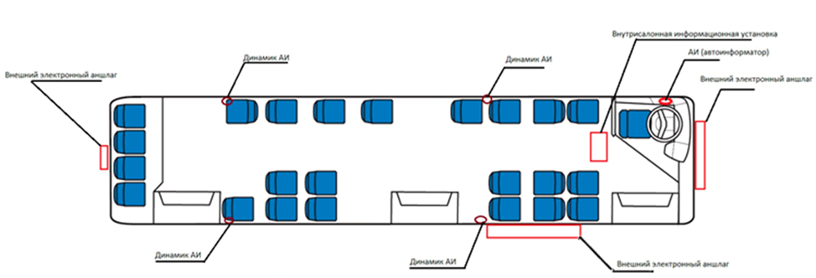

Приложение № 5 к техническому заданию документации
об открытом аукционе в электронной форме на поставку
транспортных средств

Размещение информационных наклеек (стикеров) на кузове транспортного средства (автобус большого класса)
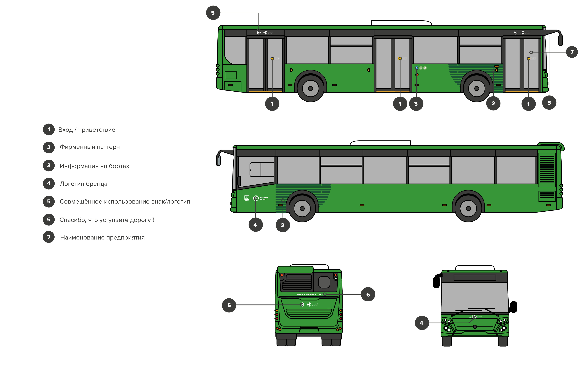

Приложение № 6 к техническому заданию документации
об открытом аукционе в электронной форме на поставку
транспортных средств

Размещение информационных наклеек (стикеров) в салоне транспортного средства (автобус большого класса)
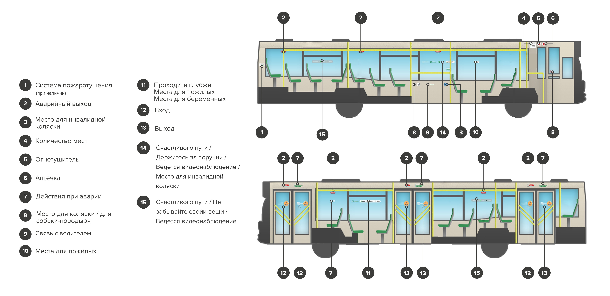

Приложение № 7 к техническому заданию документации
об открытом аукционе в электронной форме на поставку
транспортных средств

Общие требования размещению и изготовлению информационных наклеек (стикеров)
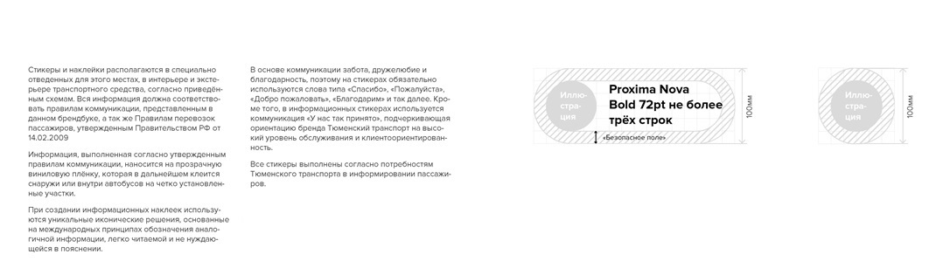

Приложение № 8 к техническому заданию документации
об открытом аукционе в электронной форме на поставку
транспортных средств
Информационные наклейки (стикеры)
Наименование | Размер | Материал | Пример изображения
Наклейка «Для инвалидов» | 150*150 мм | Белая виниловая пленка с ламинацией
Наклейка «Коляска» | 100*100 мм | Белая виниловая пленка с ламинацией
Наклейка «Коляска» | 130*130 мм | Прозрачная виниловая пленка с ламинацией
Наклейка «Оплата картами» | 130*130 мм | Прозрачная виниловая пленка с ламинацией
Наклейка «Место для собаки поводыря» | 100*100 мм | Белая виниловая пленка с ламинацией
Наклейка в тюменском транспорте не курят | 100*100 мм | Прозрачная виниловая пленка с ламинацией
Наклейка «Огнетушитель» | 100*100 мм | Белая виниловая пленка с ламинацией
Наклейка «Аптечка» | 100*100мм | Белая виниловая пленка с ламинацией
Наклейка «Вход. Рады вас видеть» | 150*390  мм | Прозрачная виниловая пленка с ламинацией
Наклейка «Выход. Дверь открывается в салон» | 150*390  мм | Прозрачная виниловая пленка с ламинацией
Накл. «Счастливого пути + Держитесь за поручни + в салоне ведется видеонаблюдение + место для инвалидной коляски»» | 100*1050 мм | Прозрачная виниловая пленка с ламинацией
Накл. «Проходите вглубь + Места для пожилых пассажиров+ Места для беременных+ Спасибо что уступили» | 100*1050 мм | Прозрачная виниловая пленка с ламинацией
Накл. «Счастливого пути + Не забывайте свои веши + в салоне ведется видеонаблюдение» | 100*800 | Прозрачная виниловая пленка с ламинацией
Накл. «Не открывайте окна) | 100*265 мм | Прозрачная виниловая пленка с ламинацией
Накл. «Места для пожилых) | 100*235 мм | Прозрачная виниловая пленка с ламинацией
Накл. «При аварии» | 100*300 мм | Прозрачная виниловая пленка с ламинацией
Наклейка «Место зарезервировано для инвалидной коляски» | 110*200 мм | Прозрачная виниловая пленка с ламинацией
Наклейка «Моторный отсек автобуса оборудован системой порошкового пожаротушения» | 150*220 мм | Прозрачная виниловая пленка с ламинацией | 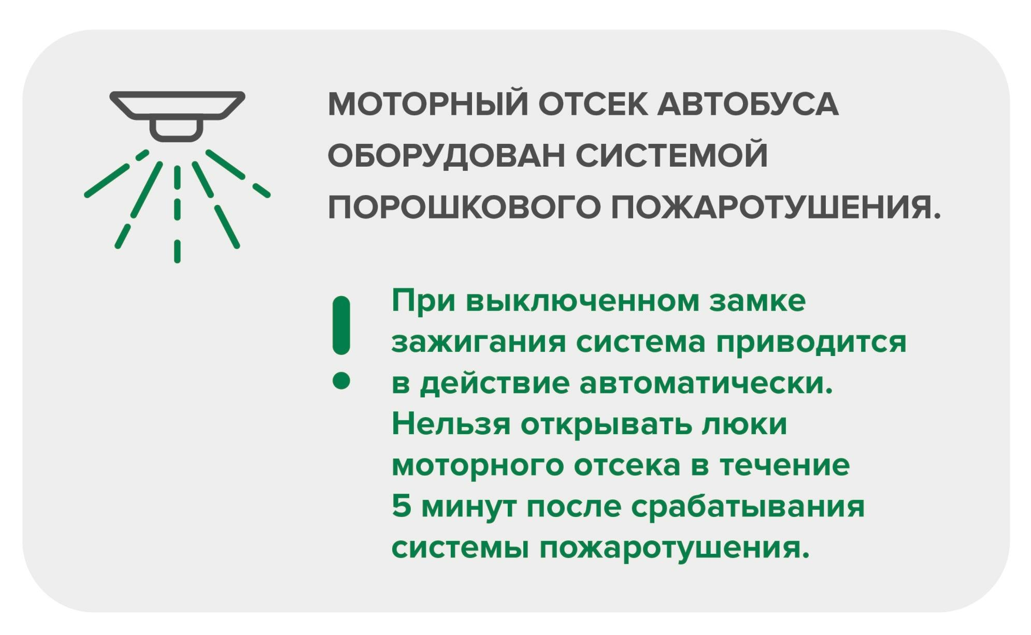
Накл. «Аварийный выход» | 60*140 мм | Прозрачная виниловая пленка с ламинацией
Накл. «Аварийный выход. Выдерните ручку, отбросьте люк» | 70*200 мм | Прозрачная виниловая пленка с ламинацией
Накл. «Место для кондуктора» | 70*260 мм | Белая виниловая пленка с ламинацией
Накл. «Связь с водителем» | 20*140 мм | Белая виниловая пленка с ламинацией
Накл. «кол-во мест общее, для сидения, для инвалидов» | 180*220 мм | Белая виниловая пленка с ламинацией | 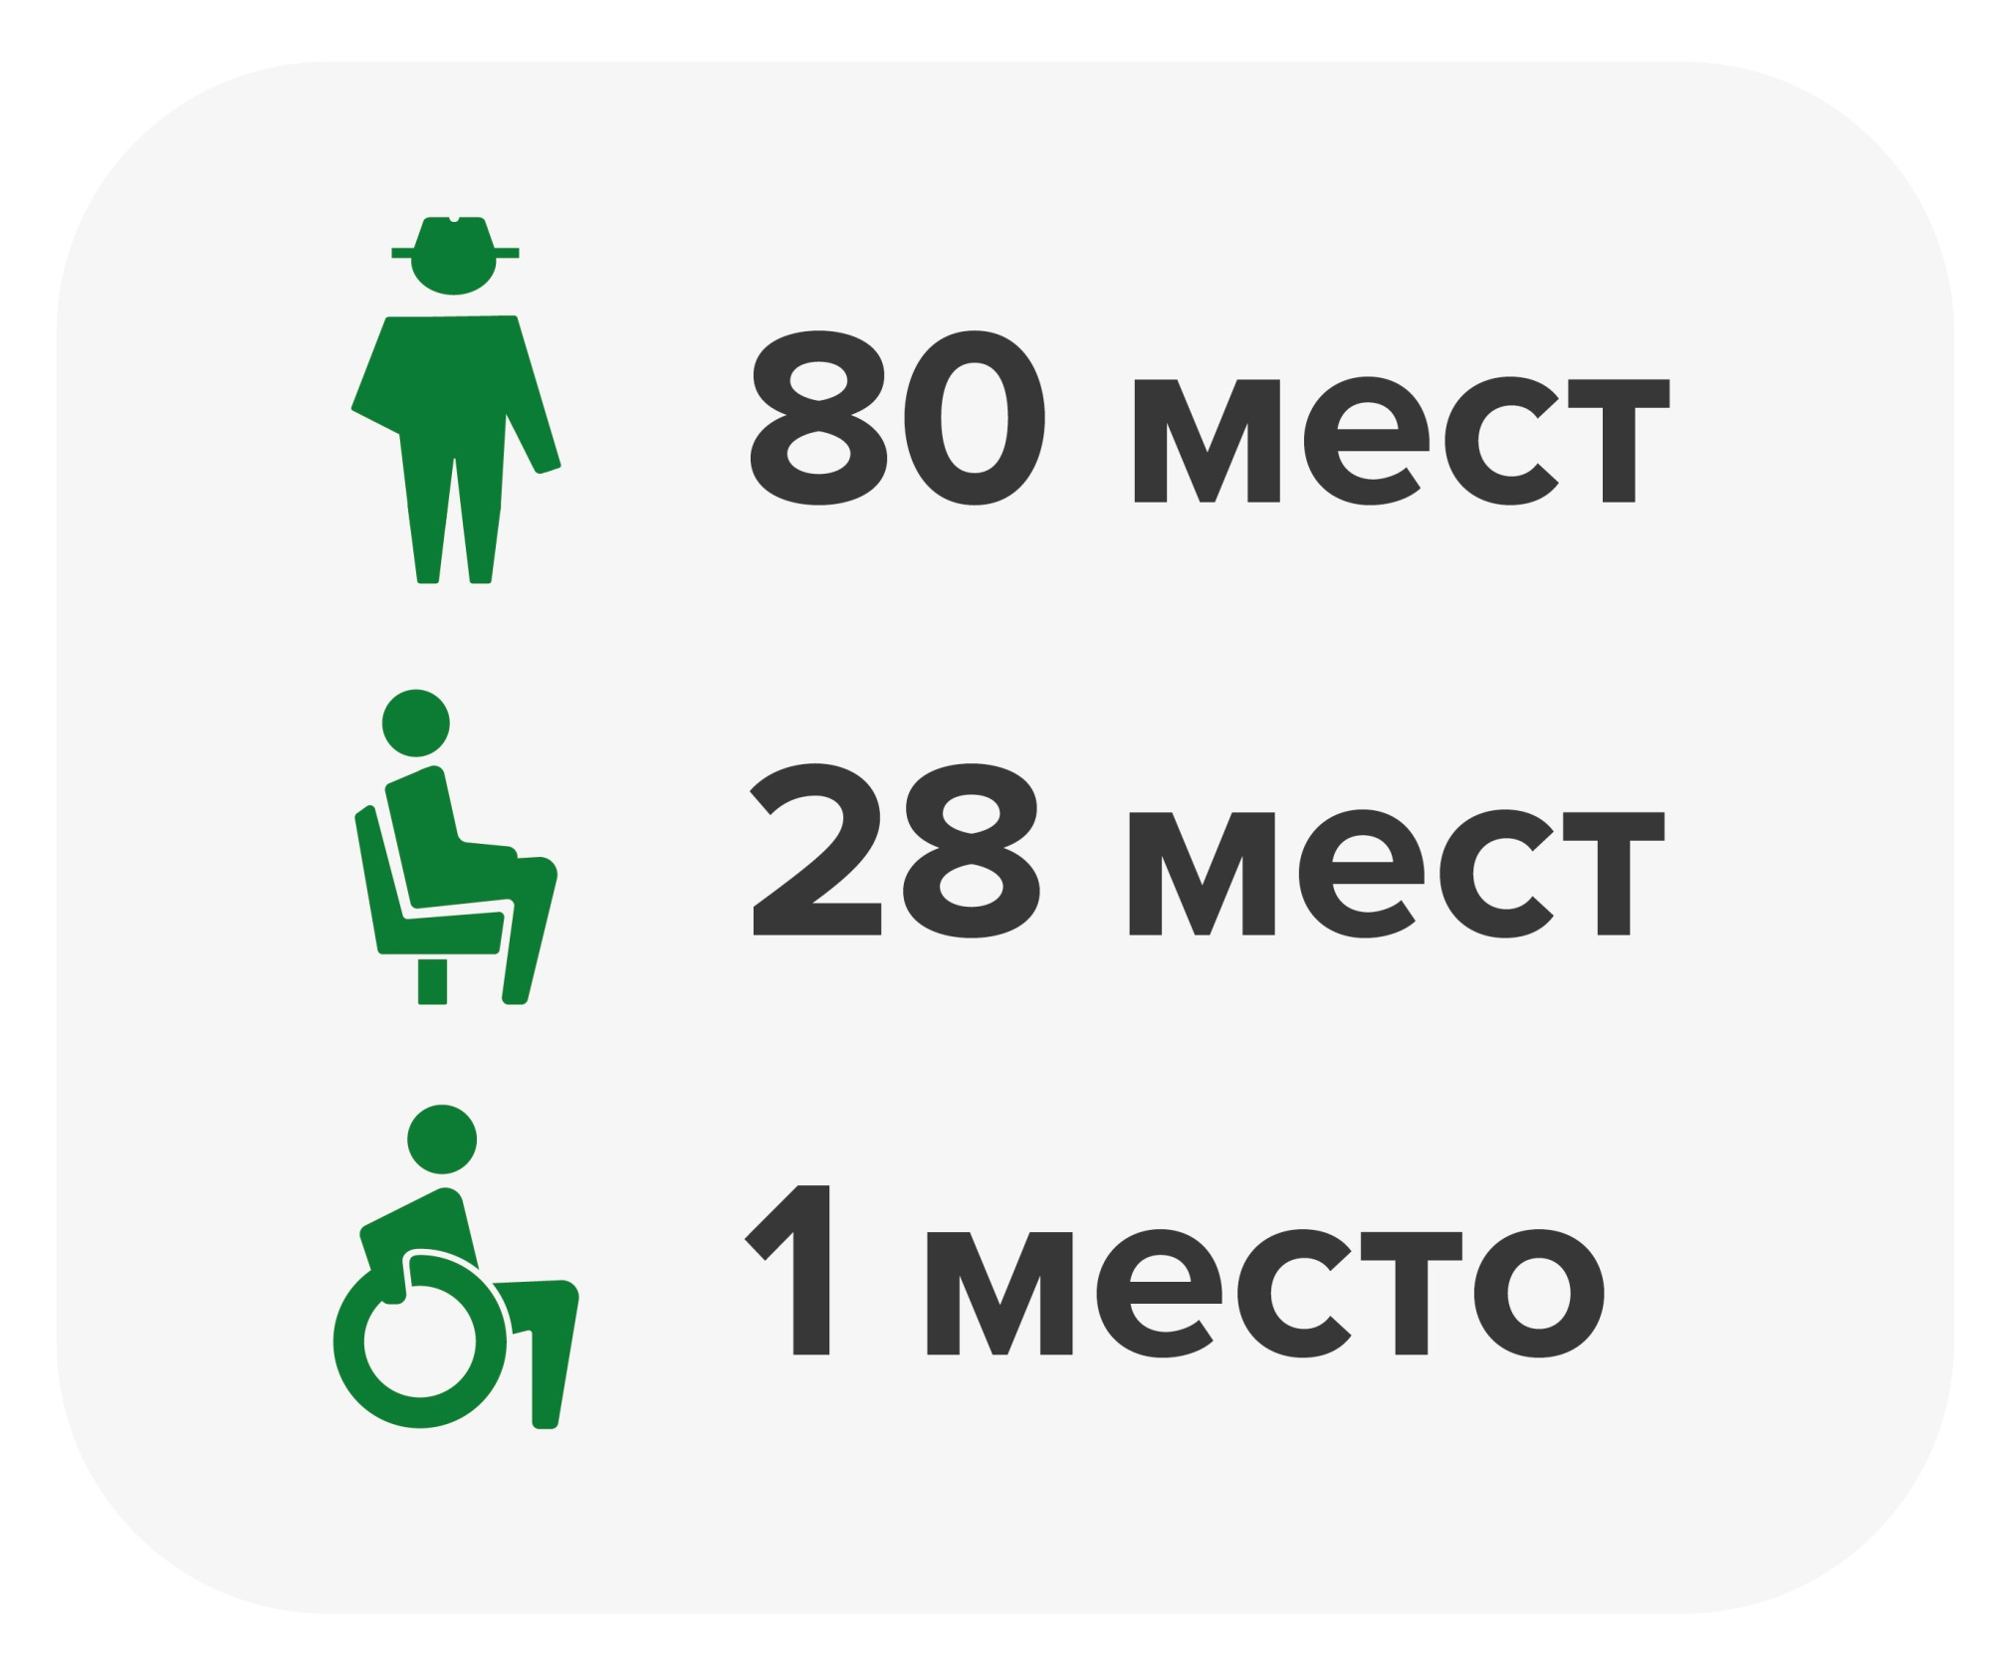
Фирменный паттерн | 1000*2000 мм | Цветная пленка стойкая к воздействиям внешней среды
Логотип бренда с гербом города | 500*120 мм | Светоотражающая пленка стойкая к воздействиям внешней среды
Совмещенный знак/логотип | 525*120 мм | Белая пленка стойкая к воздействиям внешней среды
«Спасибо, что уступили дорогу» | 700*100 мм | Прозрачная пленка стойкая к воздействиям внешней среды
Наименование предприятия | 330*330 мм | Цветная пленка стойкая к воздействиям внешней среды

В соответствии с Федеральным законом от 13.07.2015 N 220-ФЗ "Об организации регулярных перевозок пассажиров и багажа автомобильным транспортом и городским наземным электрическим транспортом в Российской Федерации и о внесении изменений в отдельные законодательные акты Российской Федерации"
В соответствии со стандартом RAL 6018 или эквивалент
В соответствии с "ГОСТ 32565-2013. Национальный стандарт Российской Федерации. Стекло безопасное для наземного транспорта. Общие технические условия"
В соответствии с Приказом Минтранса России от 28.10.2020 N 440 "Об утверждении требований к тахографам, устанавливаемым на транспортные средства, категорий и видов транспортных средств, оснащаемых тахографами, правил использования, обслуживания и контроля работы тахографов, установленных на транспортные средства", Приказом Минтранса России от 26.10.2020 N 438 "Об утверждении Порядка оснащения транспортных средств тахографами"
В соответствии с Постановлением Правительства РФ от 26.09.2016 N 969 "Об утверждении требований к функциональным свойствам технических средств обеспечения транспортной безопасности и Правил обязательной сертификации технических средств обеспечения транспортной безопасности"

